PLANO DE TRABALHO

- IDENTIFICAÇÃO DO PROJETO

1.1 IDENTIFICAÇÃO DA ENTIDADE PROPONENTE
Nome da Instituição |  |  | CENTRO DE ASSESSORIA AO MOVIMENTO POPULAR-CAMPO
CNPJ da  Instituição: |  |  | 31.885.320.0001/08
Endereço:
Telefone com DDD: |  |  | (...) |  |  |  | (...)
Número da Proposta (CONVERJ):
1.1.2 IDENTIFICAÇÃO DO DIRIGENTE
Nome: |  | JOSE CARLOS DIONIZIO
E-mail:
RG: | 063392831 |  |  | Órgão expedidor: |  |  |  | UF:
CPF: | 842.416.327-34
Telefone com DDD: |  |  | (...) |  |  |  | (...)

1.2 CAPACIDADE TÉCNICA E GERENCIAL
SIM: | (X) | NÃO: | (...)
Histórico do Centro de Assessoria ao Movimento Popular (CAMPO):

O Centro de Assessoria ao Movimento Popular (CAMPO) foi fundado no 1° dia de outubro de 1987, pelo economista e ex-padre jesuíta Cristiano Camerman, com o intuito de continuar o trabalho social que desenvolvia na favela da Rocinha, localizada na Zona Sul da cidade do Rio de Janeiro.

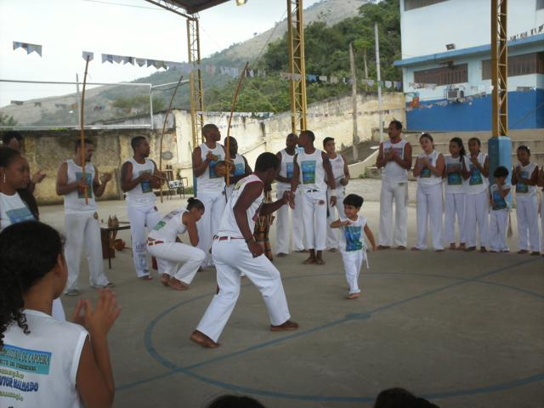
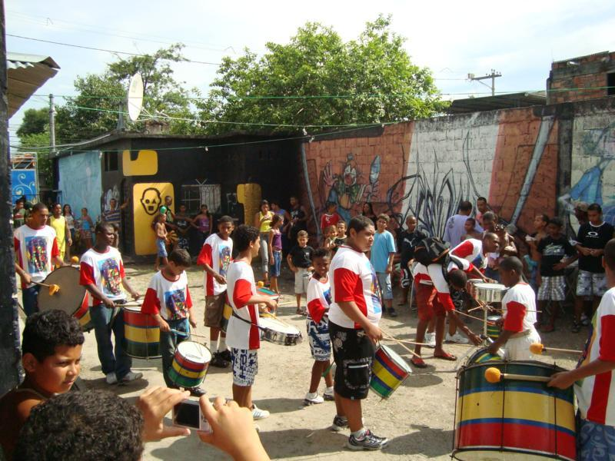
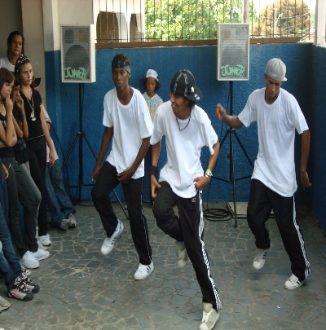
O CAMPO surge com o objetivo de apoiar grupos comunitários de baixa renda da região metropolitana do Rio de Janeiro, fortalecendo a organização comunitária e, com isso, incentivar uma melhor qualidade de vida e uma cidadania mais envolvida através do desenvolvimento local que visa fomentar o desenvolvimento integrado e sustentável das comunidades assessoradas, propondo ações e intervenções que conduzam à modificação da realidade local. No eixo de formação profissional, o núcleo trabalha com a capacitação do cidadão, permitindo que ele participe em condições mais favoráveis da disputa no mercado de trabalho, além de incentivar que os grupos populares busquem sua autogestão, no sentindo comunitário e participativo, e a autossustentação, no sentido de garantir a sua continuidade e independência.

A partir da captação de parceiros e da soma de esforços coletivos, foi possível ampliar o trabalho desenvolvido pelo CAMPO. A instituições desenvolveu um núcleo de Educação Infantil e Escolar que buscou dinamizar a atuações dos professores, capacitando-os e acompanhando suas práticas pedagógicas. Ao todo foram cerca de 100 educadores e 1.500 crianças e famílias beneficiados pela iniciativa.

Nesse processo de diversificação de suas ações, o CAMPO estabeleceu interlocuções com centros comunitários e creches comunitárias, com foco em regiões periféricas da cidade.

Ainda no eixo da educação infantil, a instituição desenvolveu o projeto “Brinquedoteca”, onde pequenos grupos de crianças são atendidas por “brinquedistas", que são mediadores das brincadeiras e leituras, direcionando o olhar das crianças para atividades de desenvolvimento pessoal. As crianças podem desfrutar do acervo de brinquedos, livros, jogos, além de fazerem passeios externos à teatros, parques, praias, exposições, entre outros eventos oferecidos pela brinquedoteca.

Como Organização Social, o CAMPO se firmou na sociedade civil com o intuito de elaborar um novo modelo de desenvolvimento econômico, social, ambiental, além de fixar seus valores, construir justiça social e contribuir para uma sociedade mais equalitária.

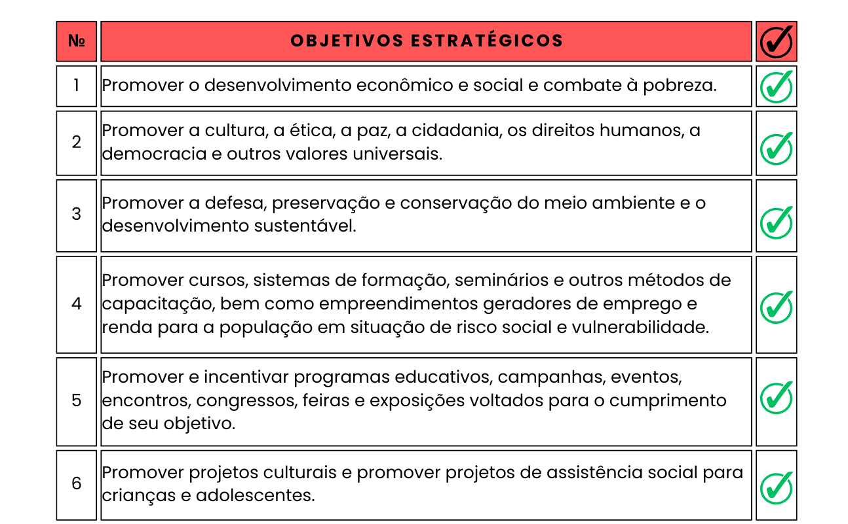
A Instituição tem como missão apoiar grupos populares, fortalecendo a organização comunitária como força transformadora que contribui para ampliar a cidadania e melhorar a qualidade de vida. Nesse sentido, cabe destacar os objetivos estratégicos que direcionam o trabalho desenvolvido pelo CAMPO e que possibilitam a realização de um trabalho qualificado, comprometido com a coletividade:

Para efetivar sua missão e objetivos, o CAMPO realiza um trabalho de permanente articulação com os territórios atendidos no município do Rio de Janeiro e na cidade de São Gonçalo, atuando sob a perspectiva de territorialidade e integralidade das ações. A atuação institucional é embasada em instrumentos jurídico-políticos que garantem a transparência, qualidade e efetividade gerencial e operacional, em direção da promoção e materialização dos direitos sociais.

No que se refere ao histórico de atuação da instituição, em seus 36 anos de existência, o CAMPO desenvolveu diferentes trabalhos nas áreas de assistência social, assessoria para o fortalecimento de outras ONGs e movimentos populares, meio ambiente, educação, trabalho e renda.

Na década de 1990, o CAMPO esteve em contato com centros comunitários de formação profissional a fim de construir uma rede e unir forças para o desenvolvimento do seu trabalho. A cooperação se consolidou a partir de encontros mensais, que tinham como objetivo discutir questões comuns, além de trocar ideias e experiências. O trabalho dos grupos resultou na criação de 06 comissões para a Rede: articulação, autossustentação, formação política, legalização, marketing social e projetos.

Neste mesmo período, foi construída a Comissão de Esportes, que realizou um torneio de Inter-Centros, com ampla mobilização de público, alcançando grupos de segmentos diversos, em especial crianças, adolescentes e jovens.

Em se tratando de trabalhos recentes, destaca-se que desde 2020 a CAMPO executa o projeto ECO-CRECHE, iniciativa voltada à disseminação da Educação Ambiental para crianças, adolescentes e jovens, em parceria com a Petrobrás. Relacionado ao trabalho de assessoramento, a instituição acompanha entidades comunitárias; além de atuar em conjunto com redes de organizações da sociedade civil para fortalecer ações coletivas.

Na área esportiva, realizamos a implantação, execução, gestão e monitoramento dos seguintes projetos:
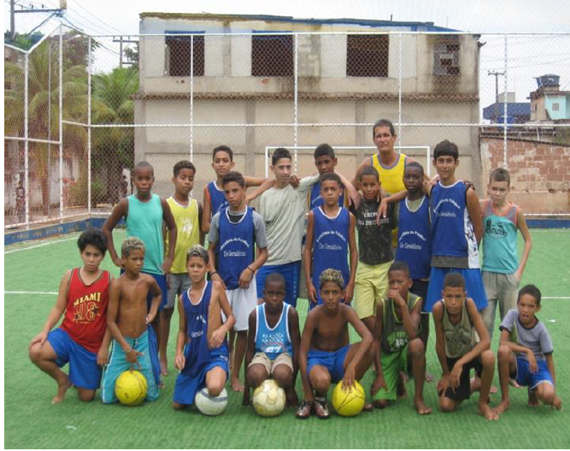
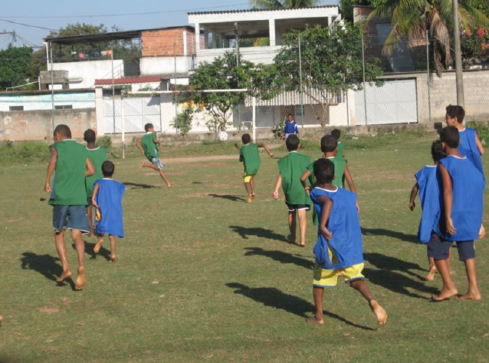
- Projeto Curumim: desenvolvido junto ao Centro de Estudos de Saúde do Projeto Papucaia, que desenvolveu ações de esporte e lazer com crianças entre 04 e 11 anos, no período compreendido entre 2014 a 2016. Projeto PDA – Programa de Desenvolvimento de Área (Esporte e Lazer): implementado e executado junto à Trama Ecológica, no período compreendido entre 2010 a 2011.

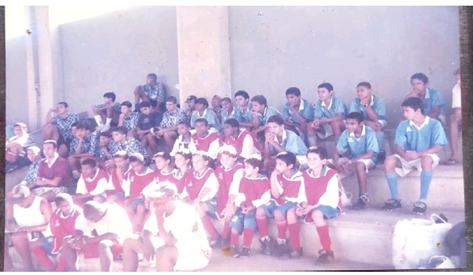
- Projeto Esporte Solidário: projeto que é destinado ao público de crianças e adolescentes, com atividade pertencente ao Projeto Lecriarte (leitura, criação e arte), que vem acontecendo há 20 anos e é desenvolvido pelo Centro Ecumênico de Formação e Educação Comunitária em parceria com o Centro de Assessoria ao Movimento Popular (CAMPO).
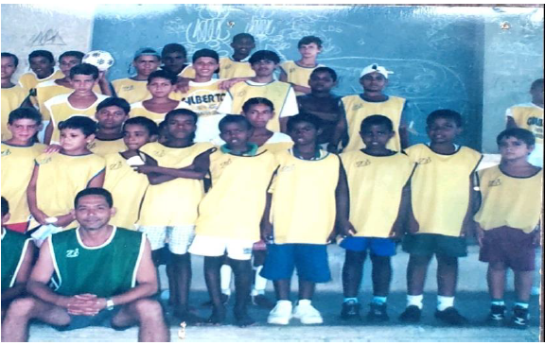

- Projeto Deserto também produz rosas: desenvolvido junto à Obra Comunitária São Francisco de Assis.

- Projeto CRIARTE de Esporte e Lazer: projeto destinado às crianças do Complexo de Costas Barros, realizado no Campo da Pedreira, em parceria com o Centro Social e Cultural da Prosperidade (CEPROSP), onde atendemos meninos e meninas entre 05 a 14 anos, por cerca de 09 meses, entre julho de 2018 e agosto de 2019.

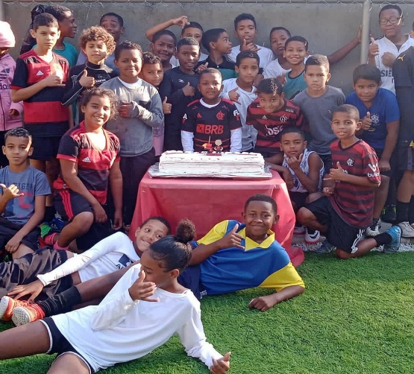
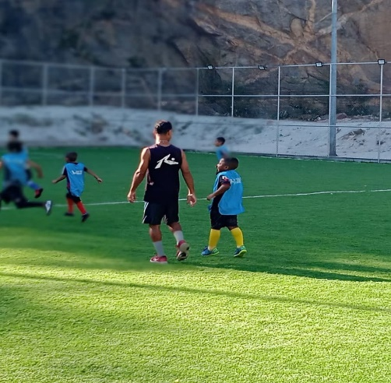
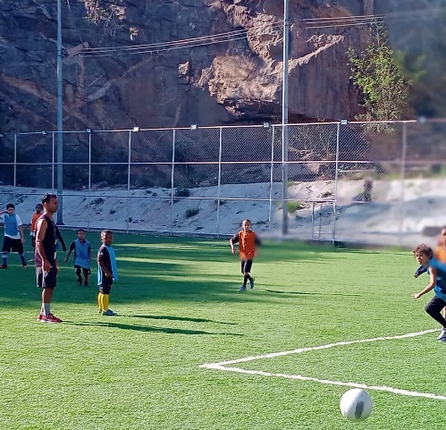

6. Projeto Esportes em Geral: foi desenvolvido em parceria com o Serviço de Educação e Organização Popular (SEOP), que atendeu crianças e adolescentes abrigados na Casa da Infância e da Juventude – local onde a SEOP fez uma intervenção significativa de reforma do espaço -, em um período compreendido entre janeiro de 2008 e janeiro de 2010.

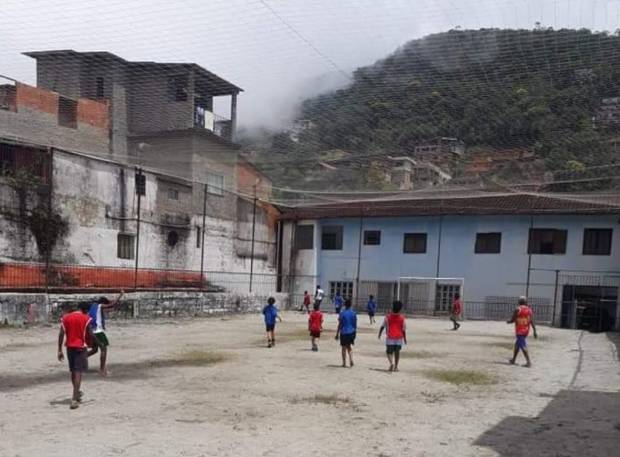

7. Projeto Parceiro do Esporte: projeto desempenhado junto ao Centro Comunitário de Formação Profissional Padre Rafael, com atividades envolvendo capoeira, futebol, ballet e jazz que atendem meninas e meninos entre 09 e 17 anos.

8. Projeto Parceiro o Esporte: Implementado, executado e monitorado junto ao Centro Comunitário Amigos do Serpa, com duração entre 2013 a 2016.

9. Projeto desportivo desempenhado junto à Casa da Cultura, que envolveu ações na área do esporte e lazer para o público infanto-juvenil.
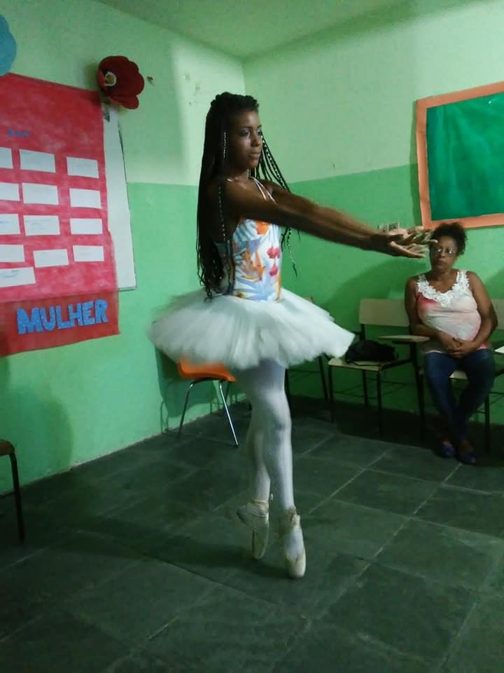
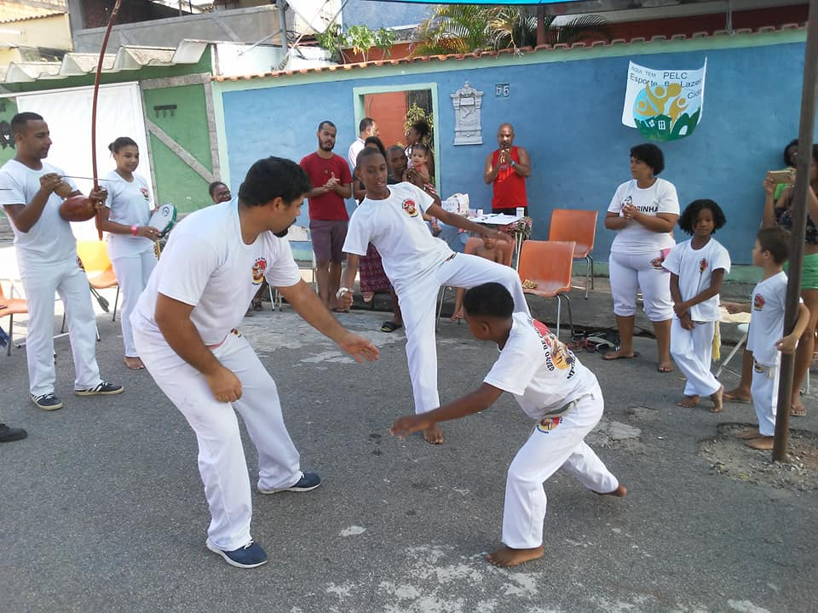

O histórico aqui descrito, as experiências e missão do CAMPO manifestam a capacidade técnica da instituição no que tange o gerenciamento e execução de projetos sociais, além de reiterar seu proposito de buscar uma sociedade mais justa, igualitária e fraterna.

1.2.1 Atuação em Rede

Como já mencionado, o CAMPO considera o trabalho em rede essencial para a atuação de organizações de desenvolvimento social. Assessoramos duas redes de entidades comunitárias, sendo uma de centro comunitários de formação profissional e outra de creches comunitárias. Atualmente cada uma conta com a participação de oito entidades.

Destaca-se, ainda, que o CAMPO atua em redes de organizações da sociedade civil para aumentar o nosso impacto em colaboração com outras organizações com propostas parecidas ou complementares, e para participar a reforçar o papel e impacto da sociedade civil em relação aos governos.

O quadro abaixo reúne as principais ações em rede empreendidas pela CAMPO atualmente:

NOME DA REDE | TEMAS TRABALHADOS | PRINCIPAIS ENTIDADES  PARTICIPANTES
Associação Brasileira de  Organizações não  Governamentais (ABONG). | As prioridades para o triênio 2016 – 2019 são:  Promoção de ambiente favorável à atuação das Organizações da Sociedade Civil com ênfase  no fortalecimento da base associativa;  Atuação pela radicalização da democracia;  Promoção de novos paradigmas de organização social rumo ao bem viver. | SudEste: ActionAid Brasil,  FASE, Fé e AlegriaBrasil,  Greenpeace Brasil,  IBASE, ISER, ISA,  RECODE, Visão Mundial  Brasil e CAMPO, entre  Outros.
Rede de Centros  Comunitários de Formação  Profissional do Grande Rio. | Sustentabilidade, administração financeira,  prestação de contas e captação de recursos para  projetos sociais e ONGs de pequeno porte. | ENFOCO, PROCID,  CCFPPR, CESPP,  CEPROSP, Projeto  Cidadão, ESCAAM.
Rede de Creches  Comunitárias assessoradas  por CAMPO. | Agilizar repasse de recursos federais, do  FUNDEB, para as creches comunitárias a nível  municipal. | Obra Comunitária São  Francisco de Assis,  Grupo Comunitário  Coração de Maria, Centro  Comunitário Batista Doce  Lar, Centro Comunitário  Amigos do Serpa – CEIC  Estrelinha Azul, Obra  Social do Engenho  Pequeno - CEIC Tia  Madá, Obra Social do  Boaçu, Obra Comunitária  Jardim Bom Retiro.
Conselho Municipal de  Direito da Criança e do  Adolescente Rio de Janeiro  (CMDCA). | Órgão criado por lei para formular e deliberar  políticas públicas relativas as crianças e  adolescentes, em conjunto com as áreas de  saúde, meio ambiente, assistência social,  educação, entre outras. | São 347 entidades  participantes
Conselho Municipal de  Direito da Criança e do  Adolescente São Gonçalo  (RJ) (CMDCA). | Órgão criado por lei para formular e deliberar  políticas públicas relativas as crianças e  adolescentes, em conjunto com as áreas de  saúde, meio ambiente, assistência social,  educação, entre outras. | São mais que 100  entidades participantes
Conselho Municipal de  Assistência Social Rio de  Janeiro (CMAS). | Instância colegiada paritária entre Governo e  Sociedade Civil, de caráter permanente, com  poder normativo, deliberativo e controlador da  Política de Assistência Social. | São 341 entidades  participantes

Conselho Municipal de  Assistência Social Rio de  Janeiro (CMAS). | Instância colegiada paritária entre Governo e  Sociedade Civil, de caráter permanente, com  poder normativo, deliberativo e controlador da  Política de Assistência Social. | São 341 entidades  participantes
Conselho Municipal de  Assistência Social São  Gonçalo (RJ) (CMAS). | Instância colegiada paritária entre Governo e  Sociedade Civil, de caráter permanente, com  poder normativo, deliberativo e controlador da  Política de Assistência Social. | São mais que 100  entidades participantes
Rede Comunitária MetrôRio | A Rede Comunitária tem como objetivo promover  um espaço de troca de experiências entre a  Companhia e as lideranças comunitárias das  Linhas 1, 2 e 4 do MetrôRio, fortalecendo o laço  entre as partes e contribuindo para o  desenvolvimento local. | Instituto Synthesis,  Associação Ressurgir,  Associação de Moradores  e Amigos do Jardim  Colégio, Associação de  Moradores da Final Feliz  e Adjacências,  Associação de Estácio,  Centro de Opera Popular  de Acari, Bairro Educador  – CIEDS, entre outras.

1.2.2 Estrutura Organizacional

O CAMPO tem sua estrutura organizacional dividida em quatro núcleos com funções e objetivos definidos, que se apoiam e operam interligados. A partir de 2012, os responsáveis por cada núcleo construíram grupos de trabalho que proporcionam o desenvolvimento de ações articuladas para garantir uma unidade entre as diferentes frentes institucionais. Essa estratégia permite que a instituição atendas as requisições dos parceiros com celeridade, eficiência e transparência.

O Núcleo de Administração tem como objetivo dar suporte para os demais núcleos no que diz respeito ao controle financeiro, de pessoal, da documentação, do seu patrimônio, da execução das prestações de contas para agentes financiadores e o repasse das informações para a contabilidade da instituição.

O Núcleo de Comunicação Social trabalha para dar visibilidade à equipe, aos parceiros, aos sócios e à sociedade em geral das atividades, projetos e missão da instituição e dos grupos por ela assessorados. O intuito é buscar e manter parcerias, divulgar a razão da existência da instituição, seu ideal e incentivar a sua prática e multiplicação junto a novos públicos.

O Núcleo de Educação Infantil e Escolar desenvolve ações direcionados ao público infanto-juvenil na área da Educação Infantil, Reforço Escolar e Brinquedotecas nas regiões periféricas da cidade do Rio de Janeiro, priorizando o município de São Gonçalo. Dessa maneira proporcionando atividades que fomentem a Cultura, Educação, Esperto e Lazer e o respeito ao Meio Ambiente. Presta ainda assessoria (técnica, política, administrativa e financeira) a grupos comunitários refletindo, planejando e propondo ações que contribuam para o fortalecimento e proposição de políticas públicas na área da educação e assistência garantindo os direitos sociais das famílias e beneficiários dos projetos desenvolvidos.

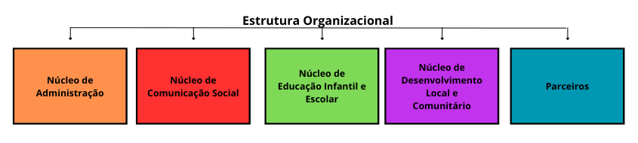
O Núcleo de Desenvolvimento Local Comunitário visa promover o desenvolvimento integrado e sustentável das comunidades assessoradas a partir dos Centros Comunitários de Formação Profissional (CCFPs) e a criação de Redes de Solidariedade, transformando-os em polos de irradiação de iniciativas, ações e intervenções de fomento a modificação da realidade local e à melhoria da qualidade de vida dos moradores de comunidades de base do Estado do Rio de Janeiro.

A figura a seguir apresenta os membros que compõem a Direção e Conselho Fiscal, além da responsável técnica e o profissional de educação física que auxilia nas atividades desportivas da instituição, cujo currículo encontra-se em anexo.

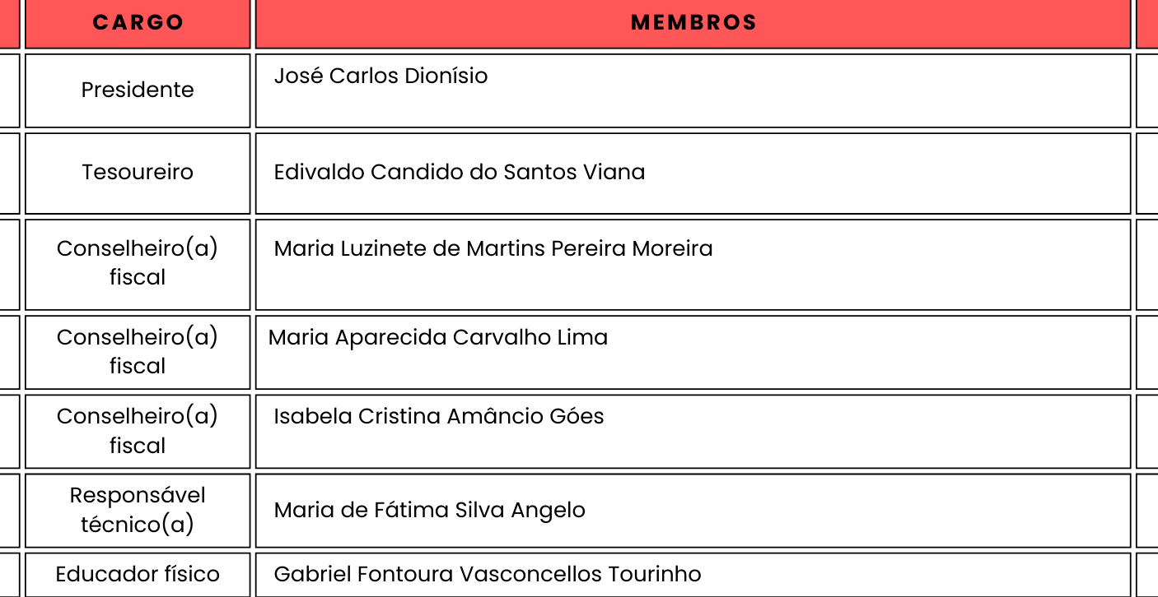

1.2.3 Infraestrutura de apoio ao serviço
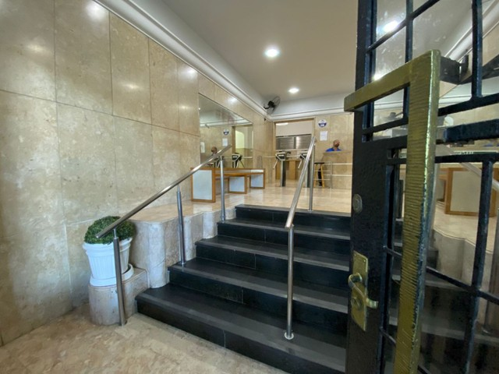
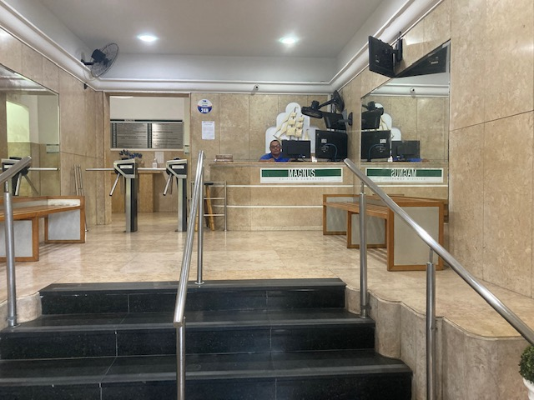
A Sede Administrativa do CAMPO fica localizada na Avenida Beira Mar, 216, 7° andar/Sala 701 – Centro do Rio de Janeiro – CEP: 20021-060. O prédio conta com portaria 24h, estacionamento, recepção climatizada e catracas de acesso mediante reconhecimento facial e cadastro prévio.

Nosso escritório possui uma ante sala útil para recepção e sala de espera, com capacidade para acomodar até quatro pessoas. A sala da administração encontra-se na entrada do escritório, facilitando a interação entre os representantes da instituição e o público e parceiros atendidos.

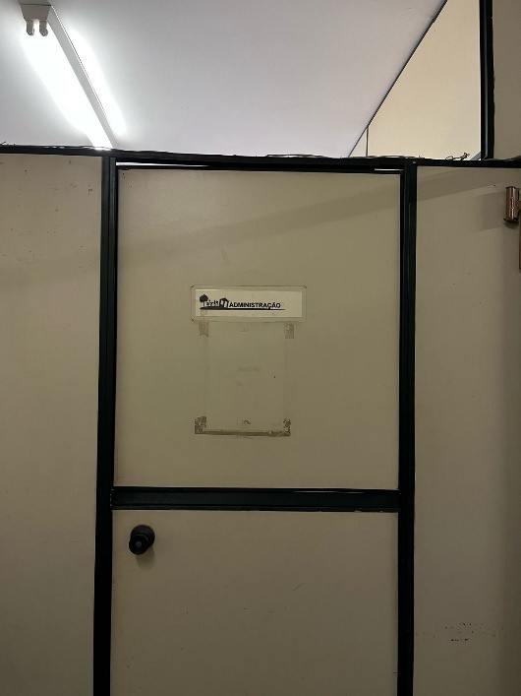
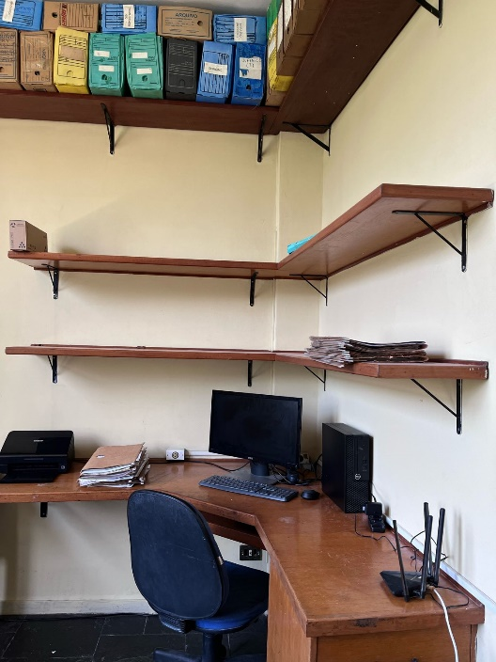
Sede Administrativa CAMPO

Neste espaço temos, ainda, 01 ampla sala de reuniões para até 15 pessoas; 01 escritório independente e 01 escritório compartilhado, ambos equipados com estações de trabalho para acomodar nossos colaboradores. Essa estrutura conta com 06 mesas, 20 cadeiras, 06 computadores completos, 04 impressoras multifuncionais, conexão de internet e 01 linha telefônica, além de armários e prateleiras que compõem o setor de arquivos da instituição.
A sede conta, ainda, com 02 banheiros e uma copa, que possui 01 geladeira, 01 micro-ondas e 01 cafeteira. O horário de funcionamento da instituição é de segunda à sexta-feira, das 08h às 17h.
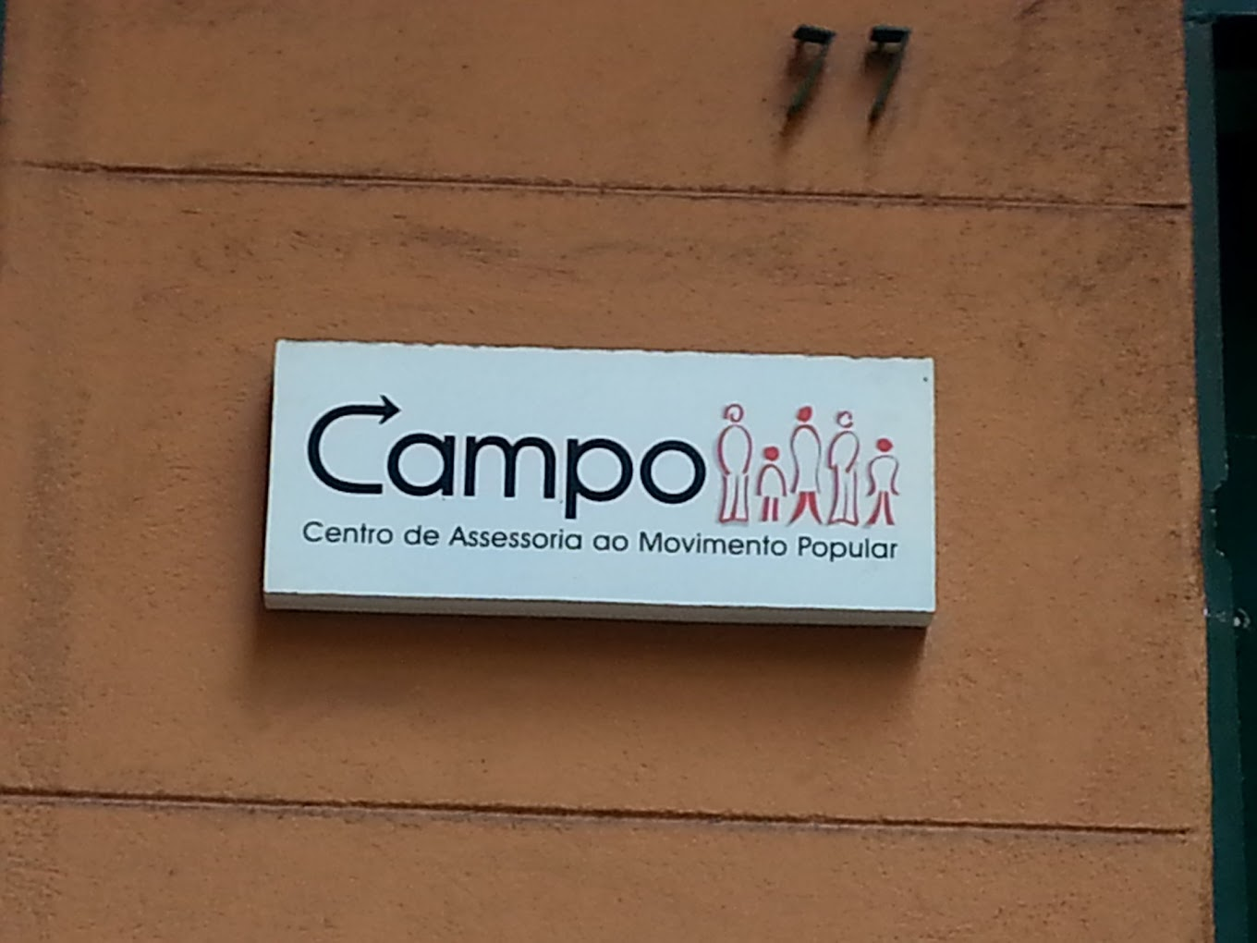
Todos os equipamentos e espaços aqui descritos servirão de apoio para a execução dos Jogos Escolares do Rio de Janeiro com excelência e maestria.

;

- DADOS GERAIS DA PROPOSTA

2.1. OBJETO (Identificação do Projeto)
O objeto deste plano de trabalho é atender ao edital de Chamamento Público da Secretaria de Estado de Esporte e Lazer - SEEL, para celebração de parceria para realização dos Jogos Escolares do Rio de Janeiro – JERJ, por meio de termo de colaboração para conquistar o direito de realização do mesmo o CENTRO DE ASSESSORIA AO MOVIMENTO POPULAR-CAMPO, submete à essa secretaria para avaliação do mesmo.

2.2. JUSTIFICATIVA DA PROPOSTA
(A justificativa deverá também ser inserida no CONVERJ)
O Brasil vem se tornando referência internacional no desenvolvimento e organização de eventos esportivos em todo mundo, em termos de quantidade e qualidade, o Estado do Rio de Janeiro por sua vez se tornou a maior representante do Brasil no desenvolvimento de eventos desportivos, haja vista a realização de vários deles, tais como, torneios, etapas de circuitos e campeonatos mundiais ocorridos no país nas últimas décadas, tais como os JOGOS PAN-AMERICANOS, COPA DO MUNDO DE FUTEBOL e os JOGOS OLÍMPICOS.
Destaca-se que com o legado das Olímpiadas do Rio de Janeiro agregado ao potencial do Estado Fluminense, surgiu uma importante missão de produzir eventos desportivos das mais variadas modalidades em diversas categorias, para consolidar o Estado do Rio de Janeiro como grande fábrica de talentos, revelando novos desportistas e atletas no mercado profissional a partir de eventos e projetos como os Jogos Escolares. Vale ressaltar que o Rio de Janeiro já sediou o Jebs (2021 e 2022) e Gymnasiade (2023), mostrando seu potencial no desporto escolar nacional.

Os Jogos Escolares do Rio de Janeiro é o projeto escolar, com maior capilaridade dentro do nosso estado por dar oportunidade igual para todas as escolas que demonstram o interesse na competição de alta qualidade, fora das paredes do seu endereço.

A regionalização da competição se justifica quando o estado olha por inteiro e chega a uma ponta de uma forma mais igualitária, criando uma grande rede de esporte, sendo função do estado, em promover políticas públicas que atendam de igual modo a população como um todo, amparando em todas as suas necessidades.

Muitas escolas de periferia e de municípios distantes da capital, tem uma grande dificuldade de levar seus alunos/atletas para competições ou mesmo desenvolver o esporte de forma qualitativa, os Jogos Estudantis, deve chegar a todas as regiões diminuindo essas distâncias e caminhos.
Dessa forma a competição estadual, vêm desenvolver o desporto do escolar do Estado em vista de classificar os alunos/atletas para as competições nacionais, dos Jogos Escolares Brasileiro (JEB`s) e Jogos da Juventude, com a maior participação em número de escolas e alunos/atletas.
Criar uma estrutura que atenda com a mesma qualidade todas as regiões e diminuir a distância entre o sonho e a realização esportiva, entre a ideia e a concretização das ações. Um projeto estruturado com uma equipe de qualidade, cria uma rede que vai levar cada participante a possibilidade de se habilitar á uma vaga nas etapas nacionais, viajando com a maior estrutura e segurança proporcionando assim uma experiência completa.

O Esporte como evento de entretenimento, também pode alavancar o turismo, o comércio e a economia. Uma competição que pode movimentar em torno de 10.000 (dez mil) pessoas pelo Estado do Rio de Janeiro, pode produzir receita tanto para a economia local como elevar a arrecadação fiscal de diversas regiões pelo Estado, além de atrair os meios de comunicação para agregar valores e estabelecer vínculos junto com a agenda positiva do esporte no Estado do Rio de Janeiro.

2.3. DATA OU PERÍODO DA REALIZAÇÃO
Data/ período: | 24 meses
- Primeiro mês: destinado à fase de estruturação da parceria - contratação de recursos humanos e aquisição das ferramentas necessárias para o início das atividades.
- 21 meses: dizem respeito à fase de execução das ações previstas;
- 02 mês: período de recesso.

2.4 REALIDADE LOCAL DE EXECUÇÃO DO PROJETO
ESTADO DO RIO DE JANEIRO |  | Nº DE HABITANTES | 16.054.524

2.5 METAS QUALITATIVAS E QUANTITATIVAS
- METAS QUALITATIVAS

- Oferta da prática esportiva educacional para crianças, adolescentes, jovens e adultos matriculados na rede de ensino pública ou privada;
- Oportunizar a formação esportiva;
- Transparência das ações, por meio de inclusão das atividades em redes sociais e/ ou plataformas digitais;
- Impulsionamento de políticas públicas socio esportivas,
- Capilarização da prática esportiva estadual.

- Metas Quantitativas

- Realizar 05 etapas regionais do JERJ;
- Realizar a etapa final do JERJ;
- Possibilitar a participação da delegação do Rio de Janeiro nos Jogos da Juventude, organizado pelo Cômite Olímpico Brasileiro - COB;
- Possibilitar a participação da delegação do Rio de Janeiro nos Jogos Escolares Brasileiros, organizado pela Confederação Brasileira de Desporto Escolar - CBDE;
- Realizar pesquisa de satisfação do atendimento e estrutura oferecida aos atendidos.

2.6. ENQUADRAMENTO
2.6.1. Quanto à natureza: | (X) Deporto Educacional
2.6.2. Quanto à  Abrangência | (X) Estadual

- INFORMAÇÕES DO PROJETO

3.1. PÚBLICO ALVO
Crianças e adolescentes de 11 a 17 anos, regularmente matriculados no ensino fundamental e médio da rede pública ou privada de ensino.

3.2. OBJETIVOS GERAIS E ESPECÍFICOS
Objetivo Geral

Os objetivos deste plano de trabalho são os mesmos descritos no edital de chamamento dos Jogos Escolares do Rio de Janeiro, se colocando como necessidade fundamental ao desenvolvimento social, esportivo e cultural, ligando a iniciação esportiva a sua maior propulsão que é a escola.
Os Jogos Escolares são uma referência de detecção de talentos e exposição de talentos que na sua maioria das vezes, não estarão nos clubes e entidades oficiais, como é uma competição, que envolve alunos atletas que em grande parte não serão federados, mostra a educação física de base e seu potencial esportivo.

Quando falamos de iniciação desportiva, falamos da idade específica da pré-puberdade e adolescência, que dentro do desenvolvimento está a detecção de valências motoras específicas á um ou mais esporte, estamos falando de desenvolvimento motor de traços finos, além do saltar e correr, essa idade entre 11 á 17 anos começa a desenvolver força específica do movimento, e estimular junto as aulas de educação física, junto com o ensino de regras de competição, trazendo uma maior amplitude no conceito de cidadania;

Através de projetos como os Jogos potenciais talentos esportivos podem ser encontrados dentro das escolas, e faz parte do poder público estimular como mola propulsora projetos de grande relevância para o Estado e para o esporte;

Quando falamos de uma competição estadual entre regiões do Estado, visamos a classificação final as competições nacionais, criamos um ciclo esportivo motivacional, além da detectação de talentos, no seu início.

O estímulo de desenvolvimento da prática do esporte guiado, por professores de escolas, desenvolve nos alunos/atletas um senso de pertencimento total ao seu espaço social. A realização deste evento como pilar de sustentação para uma maior amplitude do desporto escolar e de base para habilitar nossos alunos/atletas para as competições maiores do nosso país, que são:

- Realizar os Jogos Escolares do Rio de Janeiro – JERJ, bem como garantir a logística necessária para a representação estadual nos Jogos Escolares Brasileiros e Jogos da Juventude. Os objetivos deste plano de trabalho são os mesmos descritos no edital de chamamento dos Jogos Escolares do Rio de Janeiro, se colocando como necessidade fundamental ao desenvolvimento social, esportivo e cultural, ligando a iniciação esportiva a sua maior propulsão que é a escola.
- Os Jogos Escolares são uma referência de detecção de talentos e exposição de talentos que na sua maioria das vezes, não estarão nos clubes e entidades oficiais, como é uma competição, que envolve alunos atletas que em grande parte não serão federados, mostra a educação física de base e seu potencial esportivo.
- Quando falamos de iniciação desportiva, falamos da idade específica da pré-puberdade e adolescência, que dentro do desenvolvimento está a detecção de valências motoras específicas á um ou mais esporte, estamos falando de desenvolvimento motor de traços finos, além do saltar e correr, essa idade entre 11 á 17 anos começa a desenvolver força específica do movimento, e estimular junto as aulas de educação física, junto com o ensino de regras de competição, trazendo uma maior amplitude no conceito de cidadania;
- Através de projetos como os Jogos potenciais talentos esportivos podem ser encontrados dentro das escolas, e faz parte do poder público estimular como mola propulsora projetos de grande relevância para o Estado e para o esporte;
- Quando falamos de uma competição estadual entre regiões do Estado, visamos a classificação final as competições nacionais, criamos um ciclo esportivo motivacional, além da detectação de talentos, no seu início.
- O estímulo de desenvolvimento da prática do esporte guiado, por professores de escolas, desenvolve nos alunos/atletas um senso de pertencimento total ao seu espaço social. A realização deste evento como pilar de sustentação para uma maior amplitude do desporto escolar e de base para habilitar nossos alunos/atletas para as competições maiores do nosso país, que são:
- Realizar os Jogos Escolares do Rio de Janeiro – JERJ, bem como garantir a logística necessária para a representação estadual nos Jogos Escolares Brasileiros e Jogos da Juventude.

Objetivos Específicos

- Fomentar a prática do esporte nas instituições de ensino;
- Estimular a prática esportiva para crianças, adolescentes de 11 a 17 anos, regularmente matriculados na rede pública ou privada de ensino;
- Contribuir para a melhoria das capacidades físicas e habilidades motoras;

  - Contribuir para o enfrentamento da violência nos espaços educacionais e coletivos, promovendo a cultura da paz, por meio da prática esportiva;
  - Contribuir com a formação esportiva de crianças, adolescentes e jovens em idade escolar;
  - Possibilitar a identificação de talentos desportivos nas instituições de ensino;
  - Promover a melhora da qualidade técnica dos atletas em idade escolar através do intercâmbio de participação com atletas de outros municípios e estados;
  - Ofertar aos participantes deste evento esportivo, uma adequada organização de estruturas e serviços;
  - Criar e manter atualizado banco de dados, com informações de escolas, professores, técnico e estudantes atletas participantes, que deverá ser disponibilizado para a SEEL, para possibilitar a inscrição das equipes campeãs em jogos nacionais, sempre obedecendo o disposto na Lei Geral de Proteção de Dados e demais normas vigentes.

Implementação e desenvolvimento

Realização dos Jogos Escolares do Rio de Janeiro – JERJ, bem como garantia da logística necessária para a representação estadual nos Jogos Escolares Brasileiros e Jogos da Juventude.

Monitoramento e Avaliação
O monitoramento e a avaliação se darão de forma contínua, possibilitando o aperfeiçoamento das ações ao longo do desenvolvimento do projeto.

3.3. METODOLOGIA
Os Jogos Escolares do Rio de Janeiro (JERJ) são campeonatos escolares, para os quais podem se inscrever escolas públicas e privadas, por meio do qual se pretende incentivar e aprimorar a prática esportiva de estudantes-atletas de 11 a 17 anos.

As competições são organizadas de acordo com a faixa etária do aluno:

- COMPETIÇÃO 01: alunos de 11 a 14 anos e
- COMPETIÇÃO 02: alunos de 15 a 17 anos.

Os JERJ ocorrerá em 02 (duas) etapas, as quais se subdividem em etapa classificatória (regionais) e etapa final (estadual).

- - ETAPA REGIONAL - Classificatória

Para fins de realização das etapas regionais, o Estado do Rio de Janeiro será dividido em 05 regiões. A saber:
  - REGIÃO METROPOLITANA I - Rio de Janeiro, Cachoeiras de Macacu, Guapimirim, Itaboraí, Rio Bonito, São Gonçalo, Niterói, Magé, Maricá e Tanguá.
  - REGIÃO METROPOLITANA II - Belford Roxo, Duque de Caxias, Itaguaí, Japeri, Mesquita, Nilópolis, Nova Iguaçu, Paracambi, Queimados, São João de Meriti e Seropédica.
  - REGIÃO SERRANA / LAGOS - Petrópolis, Teresópolis, São José do Vale do Rio Preto, Sumidouro, Carmo, Cantagalo, Duas Barras, Cordeiro, Nova Friburgo, Bom Jardim, Trajano de Morais, Macuco, São Sebastião do Alto, Santa Maria Madalena, Silva Jardim, Araruama, Iguaba Grande, Saquarema, Arraial do Cabo, Cabo Frio, Armação dos Búzios, São Pedro da Aldeia, Casimiro de Abreu e Rio das Ostras.
  - REGIÃO SUL FLUMINENSE - Itatiaia, Resende, Porto Real, Quatis, Barra Mansa, Volta Redonda, Rio Claro, Piraí, Pinheiral, Barra do Piraí, Valença, Mendes, Vassouras, Rio das Flores, Engenheiro Paulo de Frontin, Miguel Pereira, Paty do Alferes, Paraíba do Sul, Comendador Levy Gasparian, Três Rios, Areal, Angra dos Reis, Mangaratiba, Paraty e Sapucaia.
  - REGIÃO NORTE / NORODESTE FLUMINENSE - Bom Jesus do Itabapoana, Italva, Itaperuna, Lage do Muriaé, Natividade, Porciúncula, Varre-Sai, Aperibé, Cambuci, Itaocara, Miracema, Santo Antônio de Pádua, São José de Ubá, Cardoso Moreira, São Fidélis, São Francisco de Itabapoana, São João da Barra, Carapebus, Conceição de Macabu, Quissamã, Campos dos Goytacazes e Macaé.

- - ETAPA ESTADUAL – final

A cidade sede da etapa final será indicada pela Secretaria de Estado de Esporte e Lazer - SEEL, que deverá considerar as condições estruturais para realização dos jogos, bem como toda a logística necessária. A etapa final pode ocorrer em mais de uma cidade sede.

Os últimos meses do ano serão destinados à participação da delegação do Estado do Rio de Janeiro nos Jogos da Juventude e nos Jogos Escolares Brasileiros, incluindo treinamento, bem como para confecção e entrega da prestação de contas anual.

3.4 RECURSOS HUMANOS
FUNÇÃO | FORMAÇÃO/PERFIL | CARGA HORÁRIA | PERÍODO DE CONTRATAÇÃO  - MESES | TOTAL RH
Coordenador- Geral | Nível superior completo, com experiência em acompanhamento de projetos, planejamento e gestão de equipe. | 40 horas | 24 | 01
Coordenador de Eventos | Nível superior completo, com experiência em acompanhamento de projetos esportivos ou  eventos. | 40 horas | 24 | 01
Coordenador Administrativo- Financeiro | Nível superior completo, com experiência em acompanhamento, execução e/ou prestação de contas de projetos e/ou atividades relativas às áreas de contas e notas fiscais. | 40 horas | 24 | 01
Auxiliar  administrativo | Nível médio completo. | 40 horas | 24 | 05
Supervisor de materiais | Nível médio completo, preferencialmente com  experiência em estoque. | 40 horas | 24 | 01
Coordenador Esportivo | Nível superior em Educação Física ou instrutor de lutas e artes  marciais | 40 horas | 24 | 01
Assistente de Modalidade | Nível superior em Educação Física ou Nível superior em Educação Física e/ou instrutor de lutas e artes marciais, com experiência na respectiva modalidade. | 40 horas | 24 | 18
Assessor Técnico | Nível médio completo, preferencialmente com experiência em  secretariado ou gestão de informação. | 40 horas | 24 | 10

Fisioterapeuta | Bacharel em Fisioterapia, com registro no Conselho Regional de Fisioterapia e  Terapia Ocupacional (Crefito). | 40 horas | 24 | 05
TOTAL RH |  |  |  | 43

3.5 SERVICOS
SERVIÇO | QUANTIDADE | MESES | DESCRITIVO
Jornalismo | 05 | 04 | Serviço de produção de matérias, release, informações midiáticas produzidas por profissional com formação de nível superior  em jornalismo com experiência na área.
Fotografia | 05 | 04 | Serviço de captura de imagens por profissional  com seu próprio equipamento (câmeras profissionais).
Social  mídia | 05 | 04 | Experiência na área de comunicação, produzir  conteúdos para redes sociais.

3.6 LOGÍSTICA – JOGOS DA JUIVENTUDE E JOGOS ESCOLARES BRASILEIROS
DESCRITIVO | QUANTIDADE
Alimentação (Kit lanche) | 950 | Kit Lanche contendo 1 biscoito salgado cream cracker , 1 suco de caixinha industrializado, 1 barra de cereal, 1 pacote de  amendoim japonês, 1 bananada, 1 mini bolinho recheado
Conjunto de uniformes personalizados | 475 | Conjunto de uniforme personalizados para atleta contendo camisa, camiseta e bermuda, material DRYFIT em  diversos tamanhos (P, M, G, GG, XG)
Camisa polo (dirigentes / técnicos) | 100 | Camisa polo em algodão com  bordado no peito para dirigentes e técnicos em diversos tamanhos  (P, M, G, GG, XG)
Conjunto Agasalho Personalizado | 475 | Conjunto de agasalho personalizado 2 peças (casaco e calça), material poliester em diversos tamanhos (P, M, G,  GG, XG
Tênis esportivo | 475 | Tênis esportivo na cor preta em  diversos tamanhos
Meia branca personalizada | 475 | Meia socket branca  personalizada em diversos

 |  | tamanhos
Bolsa viagem personalizada | 475 | Bolsa de viagem em nylon  personalizada
Squeeze de plástico | 475 | Garrafa estilo squeeze de  plástico 500ml personalizado
Kit higiene pessoal | 475 | (1 sabonete pequeno, 1 shampoo sachê 50ml, 1 condicionador sachê 50ml, 1  escova de dente adulto, 1 creme dental 30 g)

3.7 CRONOGRAMA DE EXECUÇÃO FÍSICO FINANCEIRA
Valor do Concedente | R$

3.8 VIGÊNCIA DO PROJETO
Inicial: |  | Final:

3.9 RESULTADOS ESPERADOS
Realizar os Jogos Escolares do Rio de Janeiro – JERJ, bem como garantir a logística necessária para a representação estadual nos Jogos Escolares Brasileiros e Jogos da Juventude.
Proporcionar a ida da delegação do Rio de Janeiro para as etapas nacionais assim como

3.10 ORÇAMENTO GERAL (previsão de receitas e de despesas a serem realizadas na
execução das atividades do projeto/evento abrangidos pela parceria)
Item de despesas | Qtd. | Valor Unitário | Valor Total
Coordenador-Geral | 1
Coordenador de Eventos | 1
Coordenador Administrativo-  Financeiro | 1
Auxiliar administrativo | 5
Supervisor de materiais | 1
Coordenador Esportivo | 1
Assistente de Modalidade | 18
Assessor Técnico | 10
Fisioterapeuta | 5
Jornalismo (serviço) | 5
Fotografia (serviço) | 5
Social mídia (serviço) | 5
Alimentação (kit lanche) | 950
Conjunto de uniformes personalizados | 475
Camisa polo (dirigentes / técnicos) | 100
Conjunto Agasalho Personalizado | 475
Tênis esportivo | 475
Meia branca personalizada | 475
Bolsa viagem personalizada | 475
Squeeze de plástico | 475
Kit higiene pessoal | 475
Valor Global:

3.11 FORMA DE PRESTAÇÃO DE CONTAS DO CUMPRIMENTO DO OBJETO
Indicar como será realizada a prestação de contas, conforme Lei Estadual n.º 287, de 04.12.1979; Lei Complementar n.º 101, de 04.05.2000; Lei Nacional n.º 4.320, de 17.03.1964;
do Decreto Estadual n.º 43.463, de 14.02.2012; Decreto Estadual n.º 44.879, de 15.07.2014; Resolução Casa Civil n.º 350, de 17.07.2014; Lei Nacional n.º 13.019, de 31.07.2014, e outras normas vigentes.

Rio de Janeiro, de de 2024.

JOSE CARLOS DIONIZIO
PRESIDENTE

